1. Mogu li biti unutrašnji uglovi četvorougla sledećih mera: 50°, 80°, 120°, 110°?
- Da
- Ne

2. Obeleži one četvorouglove kod kojih su sva 4 unutrašnja ugla međusobno jednaka:
- Pravougaonik
- Kvadrat
- Romb
- Paralelogram
- Trapez

3. Dati su uglovi četvorougla α = 123°, β = 87° i spoljašnji ugao γ₁ = 110°. Odredi meru ugla δ. Upiši samo broj.

4. Odredi meru oštrog ugla paralelograma čiji je jedan unutrašnji ugao 126о . Upiši samo broj.

5. Odredi mere preostala dva unutrašnja ugla trapeza čija su dva nesusedna unutrašnja ugla 73° i 115°.
- 65,107
- 66,107
- 107,65
- 109,65

6. Izaberi NETAČNE iskaze:
- Dijagonale romba su međusobno jednake.
- U pravougaonik se može upisati kružnica.
- Dijagonale romba se polove pod pravim uglom.
- Dijagonale kvadrata su međusobno normalne.

7. Kojoj vrsti pripada dati trapez na slici?

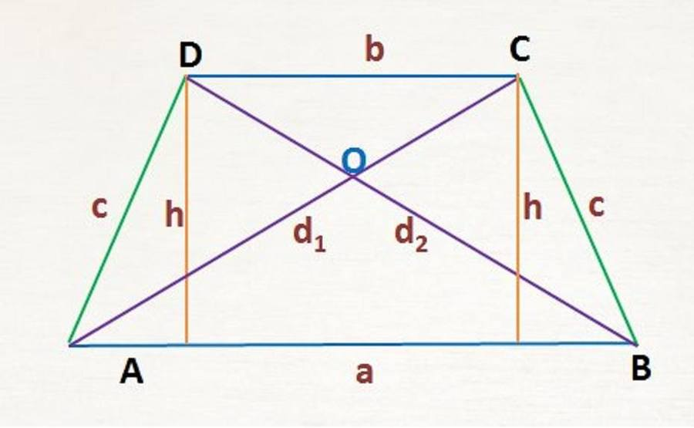
- pravouglim
- jednakokrakim
- nejednakokrakim
- paralelogramima

8. Jedan unutrašnji ugao romba je 8 puta veći od njemu susednog ugla. Odredi mere ta dva ugla.
- 160,20
- 165,20
- 20,160
- 60,20
- 25,160

9. Romb, kvadrat i pravougaonik su vrste __________.

10. Odredi dužu osnovicu trapeza čija je srednja linija 63 cm, a odnos osnovica a:b=13:8. Upiši samo broj.

11. Izračunaj meru nepoznatog ugla γ . Upiši samo broj.

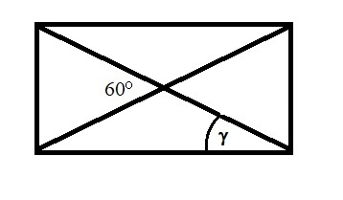_______.

12. Mera neoznatog ugla β u pravouglom trapezu je:
- 57°
- 33°
- 157°
- 133°

13. Odredi meru ugla β na slici.

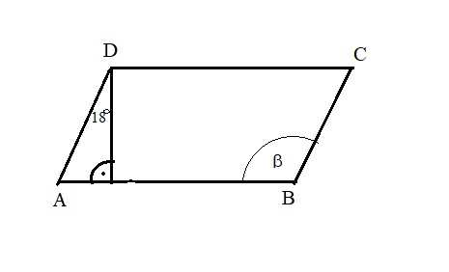
- 72°
- 118°
- 108°
- 82°

